9А- -родная(татарская) литература -14.04.2020
Тема. Рөстәм Мингалимнең тормыш юлы һәм иҗаты. “Сап-сары көзләр хикәясе”. Туган як пейзажы.
https://magarif-vakyt.ru/elektronnye-uchebniki-online-versija/
Татар әдәбияты. 9 нчы сыйныф. (Татарская литература. 9 класс.)
В двух частяхФ.Ф. Хәсәнова, Г.М. Сафиуллина,
М.Я. Гарифуллина,
Часть 2 (сезнең кулда дәреслек юк. Шуңа моннан укыйбыз, укучылар. 123-125 нче битләрдә.)

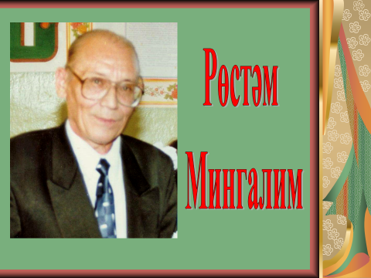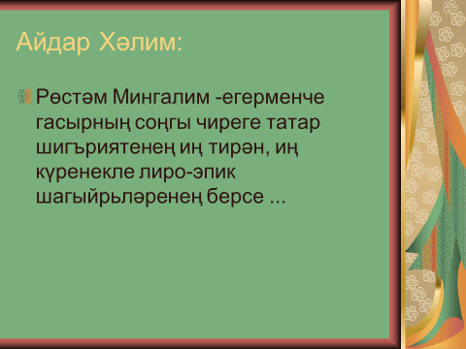

- Өй эше:
- Хикәяне укып чыгарга, 140 нчы биттәге 5 нче сорауга җавап.

9А- -родная(татарская) литература -16.04.2020
Тема. Рөстәм Мингалимнең “Сап-сары көзләр”хикәясендә авыр сугыш газапларының бирелеше.
( https://docs.google.com/file/d/0Bx9_h_s-zv6PaTBkbmM4bkEtc00/preview)
Хикәягә анализ ясыйбыз.
- Хикәядә кем турында сүз бара?
- Хикәя героеның исеме кулланылганмы?
- Ул сугыш елларында нинди хезмәт башкарган?
- Бу авырлыкларны җиңәргә каян көч алган?
- Март аен ни өчен исенә ала?
- Әсәрдән кабатлауларны табып укырга, алар ни өчен кулланылган?
- Әсәр исеменә нинди мәгънә салынган?
Өй эше. Хикәягә карата минем фикерем (дәфтәрләргә язып куясыз)

